**（1）个人介绍**

王宇韬（CFA、FRM、AQF）

**职业经历**

华能信托华小智金融科技实验室创始人；[《Python金融大数据挖掘与分析全流程详解》](https://item.jd.com/12568751.html#none)，[《Python大数据分析与机器学习商业案例实战》](https://search.jd.com/Search?keyword=Python%E5%A4%A7%E6%95%B0%E6%8D%AE%E5%88%86%E6%9E%90%E4%B8%8E%E6%9C%BA%E5%99%A8%E5%AD%A6%E4%B9%A0%E5%95%86%E4%B8%9A%E6%A1%88%E4%BE%8B%E5%AE%9E%E6%88%98&enc=utf-8&wq=%E5%A4%A7%E6%95%B0%E6%8D%AE%E5%88%86%E6%9E%90%E4%B8%8E%E6%9C%BA%E5%99%A8%E5%AD%A6%E4%B9%A0&pvid=c543a11276b44945b2086eee8d944fee)[《超简单:用Python让Excel飞起来》](https://item.jd.com/72066502235.html)作者；**（京东搜索“王宇韬”可以查看）**

中国人民大学商学院《Python金融》课程授课导师；其中《Python金融》课程同时被党建强国、中央人民银行在线学习平台收录；累计为华能信托申请6项金融科技相关知识产权。

**教育经历**

宾西法尼亚大学硕士；上海交通大学学士；曾于剑桥大学交流访学；入选华能信托全球精英计划。在上海交大就读期间曾经荣获**国家奖学金**，上海交通大学优秀毕业生；

两年内通过CFA（特许金融分析师）3级，FRM（金融风险管理师）2级，AQF(量化金融分析师)。

**联系方式**

交流 & 学习，可以添加如下微信（申请请注明缘由）。

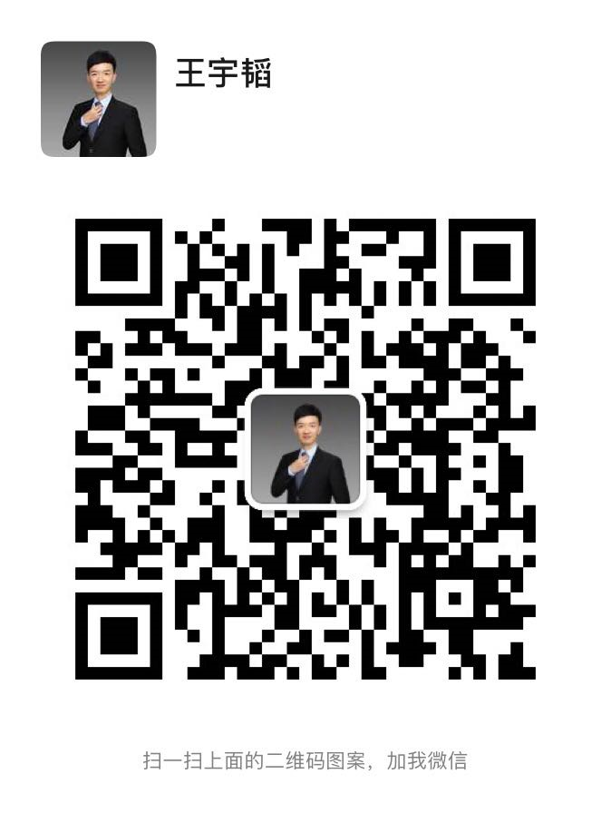

个人微信公众号：华小智智能平台

个人网站：[www.huaxiaozhi.com](http://www.huaxiaozhi.com)

**更多信息**

<https://shimo.im/docs/cyHrXKHdTkg8xcG6/> 《王宇韬-华能信托金融科技实验室》，可复制链接后用石墨文档 App 或小程序打开

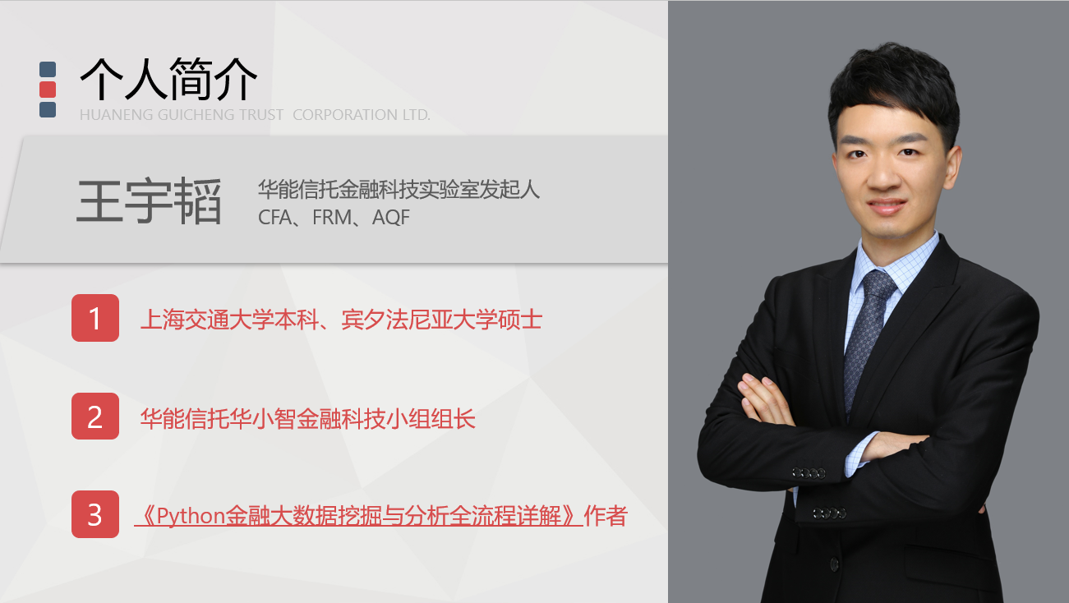

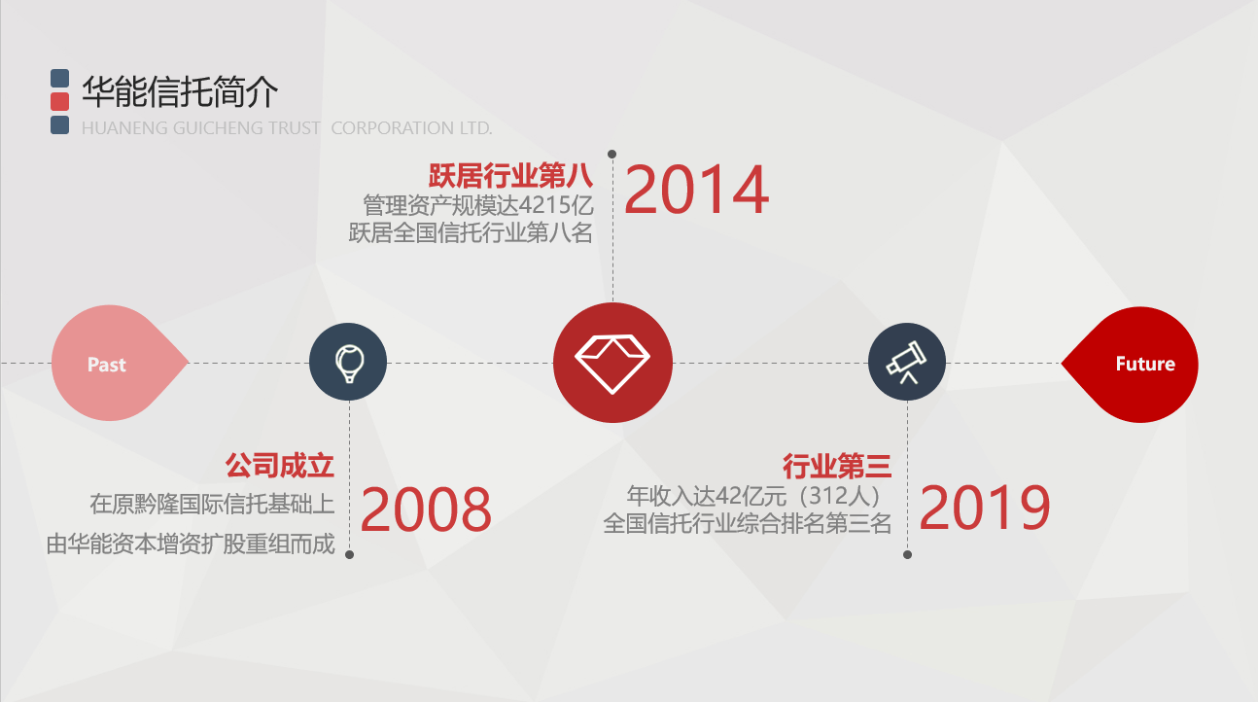

**慈善信托**

华能信托华小智金融科技实验室所有课程/书稿/系统开发等相关收入，均将捐献至华能信托-华小智慈善信托计划，用于对贵州的教育扶贫，实现以智促智，金融向善的愿景。目前已累计募集50余万元（截至2020年12月）。

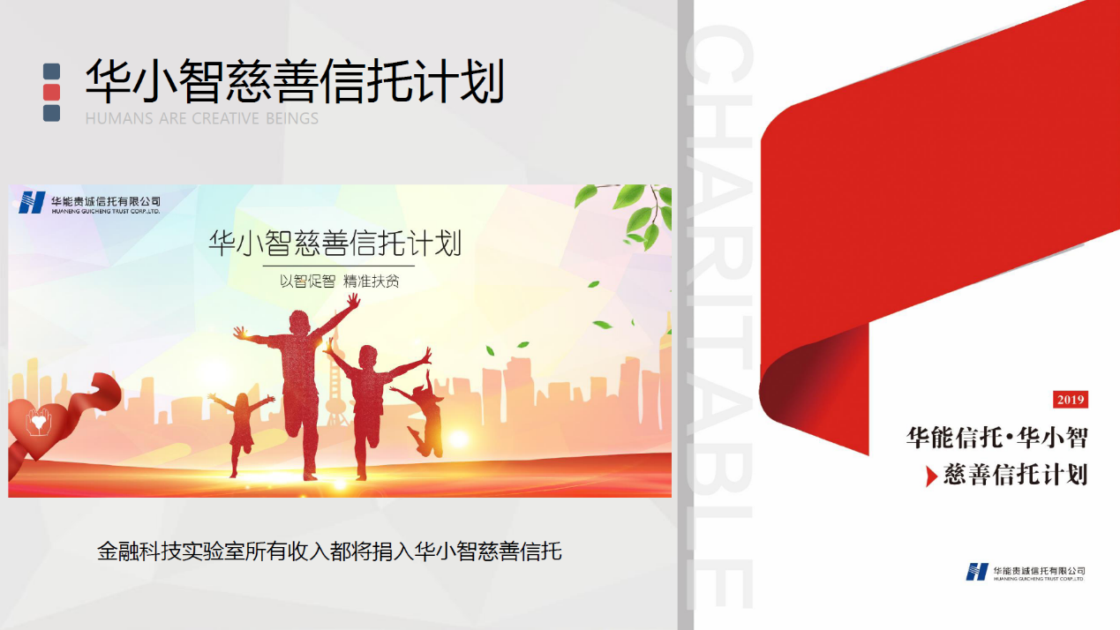

**（2）配套书籍**

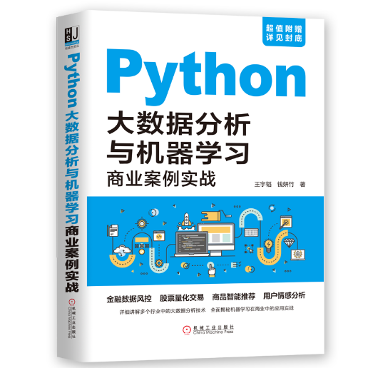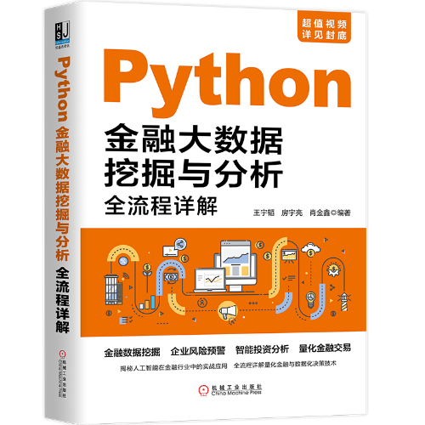

**京东链接**：[https://search.jd.com/Search?keyword=王宇韬](https://search.jd.com/Search?keyword=%E7%8E%8B%E5%AE%87%E9%9F%AC)，搜索**“王宇韬”**，在**淘宝、当当**也可购买。加入学习交流群，可以添加如下微信（申请请注明缘由）。

**（3）华小智课程列表**

<https://shimo.im/docs/vp6KVJXR8tqWxgXR/> 《华能信托 - 华小智智能平台课程》

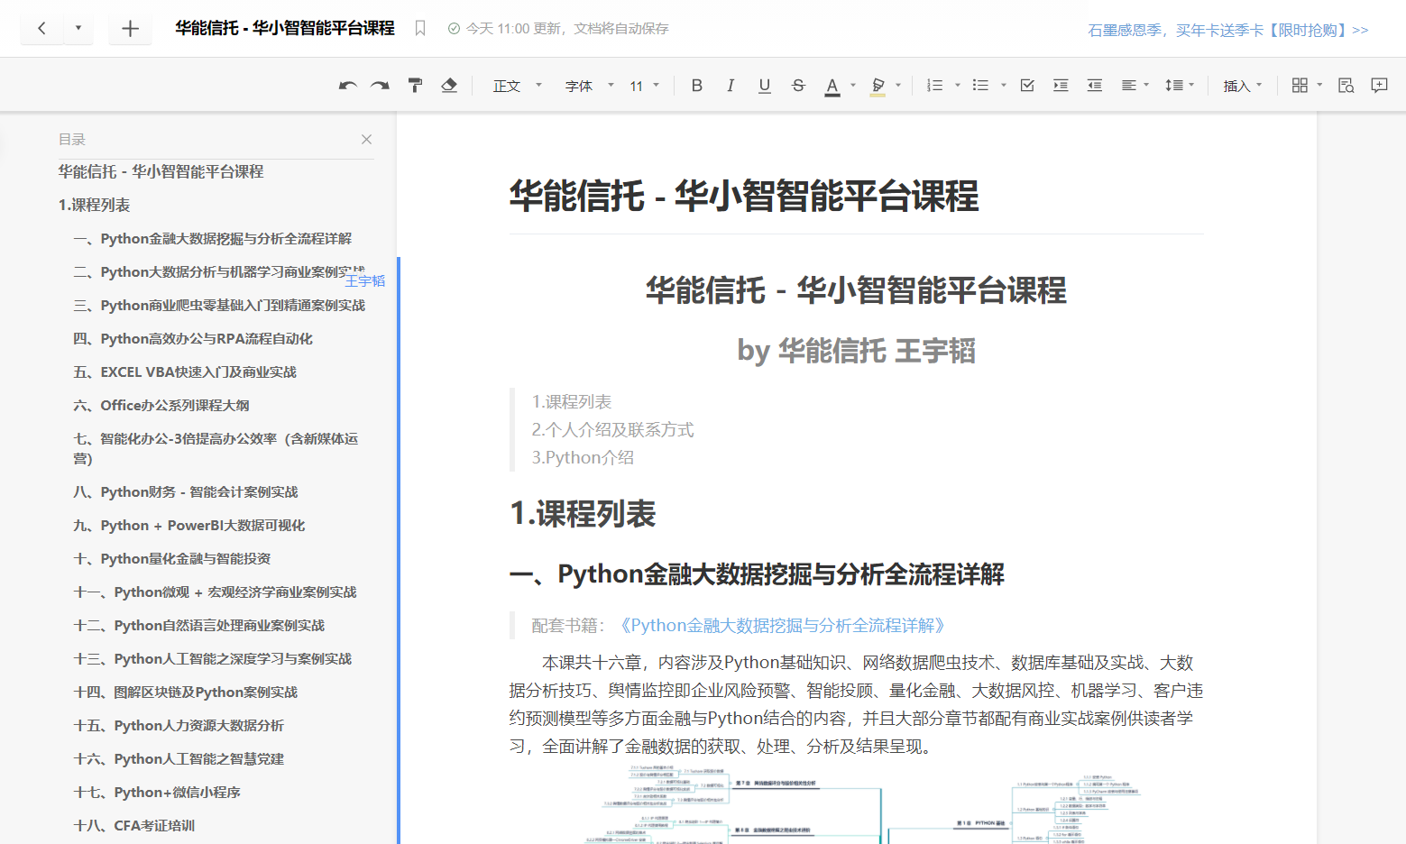

**（4）人大项目演示**

<https://shimo.im/docs/loqeWmnZBaCLagAn/> 《人大Python-金融笔记》

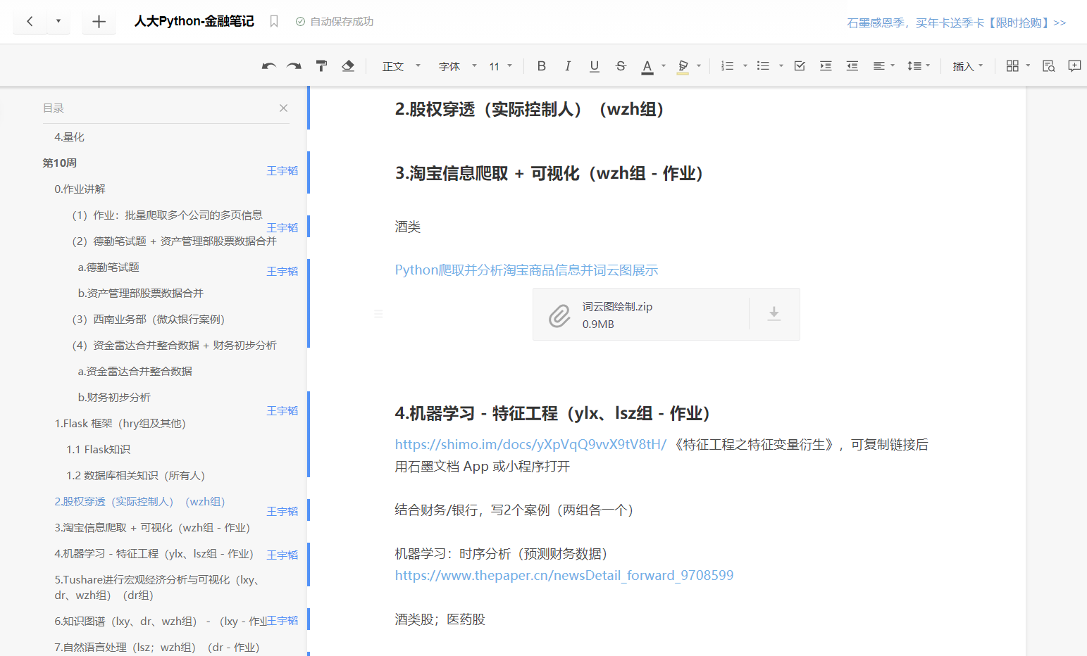

<https://shimo.im/docs/8Nk6MxYlbQsN5oqL/> 《期中考题（人大商学院）》（感兴趣的读者，可以听完基础课后自行尝试里面讲过的部分）